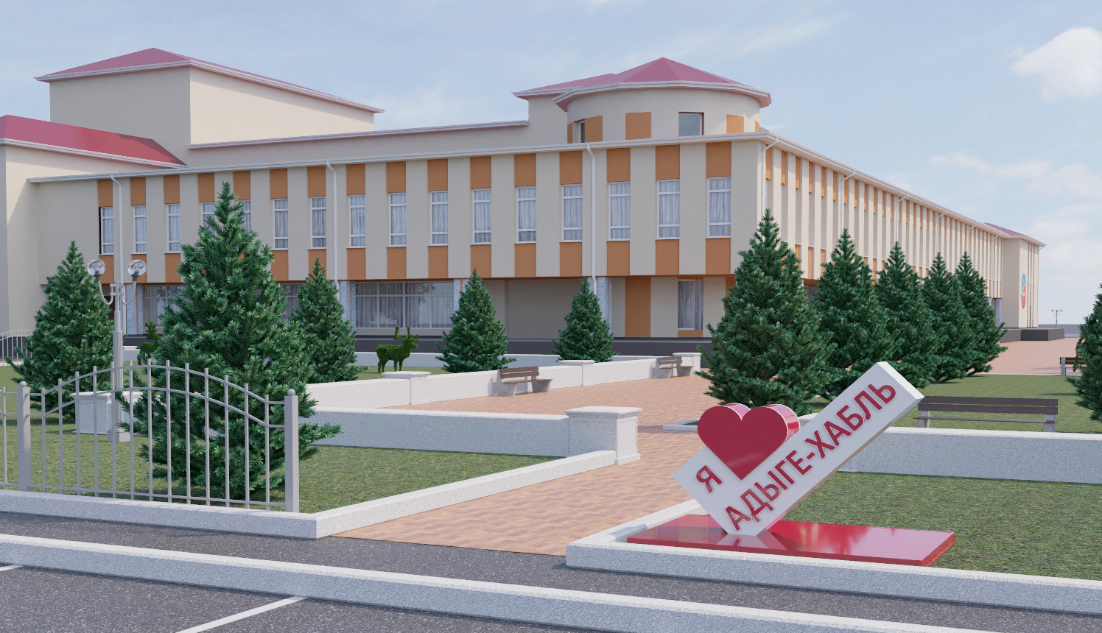**ИНВЕСТИЦИОННЫЙ ПАСПОРТ**

**АДЫГЕ-ХАБЛЬСКОГО**

**МУНИЦИПАЛЬНОГО РАЙОНА**

**МАКЕТ**

# КОМПЛЕКСНОГО ИНВЕСТИЦИОННОГО ПАСПОРТА МУНИЦИПАЛЬНОГО ОБРАЗОВАНИЯ

**Содержание:**

**ОБРАЩЕНИЕ ГЛАВЫ МУНИЦИПАЛЬНОГО ОБРАЗОВАНИЯ**

1. **ОБЩАЯ ХАРАКТЕРИСТИКА МУНИЦПАЛЬНОГО ОБРАЗОВАНИЯ**
   1. Географическая положение
   2. Демография
   3. Административное устройство
   4. Финансовый сектор
   5. Природно-ресурсный потенциал
   6. Образование
   7. Здравоохранение
   8. Жилищно-коммунальное хозяйство
   9. Физическая культура и спорт
   10. Культура
2. **СОЦИАЛЬНО-ЭКОНОМИЧЕСКАЯ ХАРАКТЕРИСТИКА МУНИЦИПАЛЬНОГО ОБРАЗОВАНИЯ**
   1. Структура экономики
   2. Основные отрасли экономики
   3. Ключевые предприятия
   4. Точки роста
   5. Экспорт и импорт
3. **ИНВЕСТИЦИОННАЯ ХАРАКТЕРИСТИКА МУНИЦИПАЛЬНОГО ОБРАЗОВАНИЯ**
   1. Прямые инвестиции
   2. Инвестиционные проекты
   3. Инвестиционные площадки
   4. Нормативно-правовая база инвестиционного развития
   5. Инфраструктурное обеспечение инвестиционного развития
4. **ИНВЕСТИЦИОННЫЙ ПЛАН МУНИЦИПАЛЬНОГО ОБРАЗОВАНИЯ**
   1. Стратегическое видение будущего муниципального образования
   2. Цели и задачи инвестиционного развития муниципального образования
   3. Целевые показатели инвестиционного развития
   4. План реализации инвестиционных проектов
   5. План мероприятий, направленных на формирование и развитие механизма взаимодействия с инвесторами
   6. План реализации «прорывных» инвестиционных проектов
   7. План повышения эффективности глав муниципальных образований в части реализации государственной инвестиционной политики

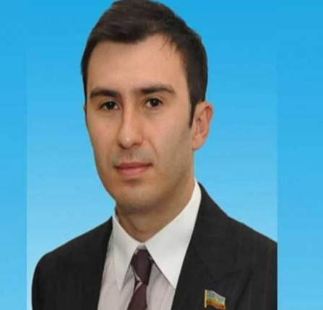

**Уважаемые предприниматели и инвесторы!**

**Адыге-Хабльский муниципальный района Карачаево-Черкесской Республики приглашает деловых и энергичных людей к взаимовыгодному и долгосрочному сотрудничеству. Мы рады возможности представить Вам один из аграрно- развивающихся районов республики. Выгодное геополитическое положение и информационная открытость ставят наш район в ряд привлекательных территорий для вложения инвестиций и ведения бизнеса.**

**В Адыге-Хабльском муниципальном районе предпринимателям предоставляется большие возможности для реализации их инвестиционных планов. Созданы прозрачные правила для ведения бизнеса, обеспечен равный доступ к земельным участкам и энергоресурсам, формируется бизнес-инфраструктура, постоянно совершенствуется система государственной поддержки малого и среднего предпринимательства.**

**Приглашаем к диалогу инвесторов и партнеров, заинтересованных во взаимовыгодном сотрудничестве с Адыге-Хабльским муниципальным районом.**

# ОБЩАЯ ХАРАКТЕРИСТИКА МУНИЦПАЛЬНОГО ОБРАЗОВАНИЯ

* 1. **Географическая положение**

Положение Адыге-Хабльского района в Карачаево-Черкесской Республике.

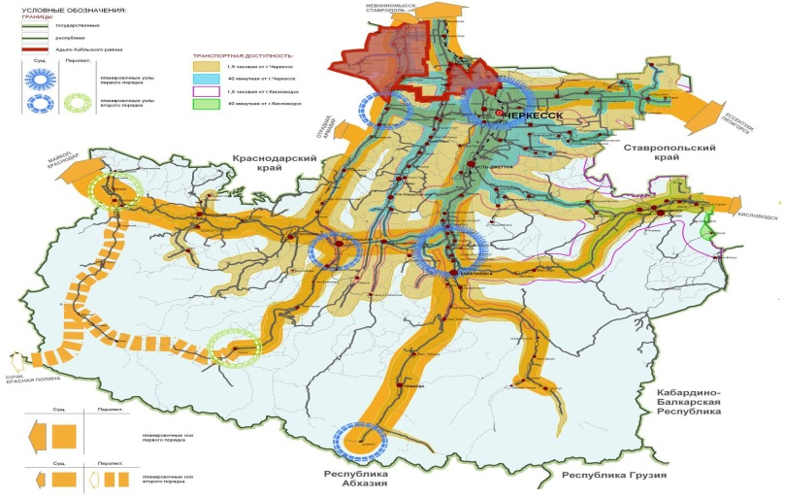

|  |  |  |
| --- | --- | --- |
| **№ п/п** | **Наименование географического показателя** | **Значение географического показателя** |
| **1** | Площадь муниципального образования | 325,9км2 |
| **2** | Выгодные особенности рельефа муниципального образования | Особенностью территории Адыге-Хабльского муниципального района является значительное преобладание природного ландшафта над урбанизированными зонами, доля которых составляет всего 2,3% от всей его площади. Природные ресурсы Адыге-Хабльского района являются важным источником конкурентных преимуществ. Потенциал ресурсов используется в недостаточной степени, в частности, имеются благоприятные возможности для развития производств на базе:  • сырья для производства строительных материалов;  • ресурсов аграрно-промышленного комплекса;  • использования ресурсов природных комплексов (организация отдыха, оздоровления населения, развитие туризма). |
| **3** | Выгодные особенности климата муниципального образования | Продолжительность периода с положительными температурами воздуха в районе составляет 267 дней. Количество дней с температурой воздуха более 10ºС составляет 178. Сумма положительных температур воздуха данного района 3478ºС.  Рассматриваемая территория характеризуется хорошим увлажнением; здесь в среднем за год выпадает 500-600 мм осадков. |
| **4** | Государства, субъекты РФ и муниципальные образования, с которыми имеется общая граница | Район расположен в северной части Карачаево-Черкесской Республики. Северные его границы совпадают с границами республики - здесь район граничит со Ставропольским краем. На западе граница Адыге-Хабльского района также совпадает с границей республики и граничит с Краснодарским краем. На востоке район граничит с Прикубанским муниципальным районом Карачаево-Черкесской Республики, на юго-востоке с Черкесским городским округом. На юге в настоящее время Адыге-Хабльский район граничит с Хабезским, Абазинским и Ногайским районами КЧР. |
| **5** | Удаленность от административного центра субъекта РФ | 20км |
| **6** | Удаленность от крупных городов, в том числе, входящих в состав соседних субъектов РФ | г.Ставрополь-8 км  г.Краснодар-300км  г.Нальчик-280км |
| **7** | Удаленность от государственных границ | 619км до Абхазии, 449км до Грузии |
| **8** | Удаленность от важных экономических центров, в том числе, расположенных в соседних субъектах РФ | г.Ставрополь-8 км  г.Невинномысск-25км  г.Нальчик-280км |
| **9** | Расположение на территории ключевых транспортных узлов | - |
| **10** | Расположение на территории ключевых магистралей | Газовая магистраль |

# Демография

Население, наряду с природной, экономической и экологической составляющими, выступает важнейшим фактором устойчивого и сбалансированного развития Адыге-Хабльского муниципального район. Основными его показателями являются динамика численности населения, его воспроизводство и миграции, половая, возрастная и этническая структура, размещение, трудовые ресурсы и их использование. В Адыге-Хабльском муниципальном районе на 01.01.2023г. по данным статистики численность населения составила 16412 человек.

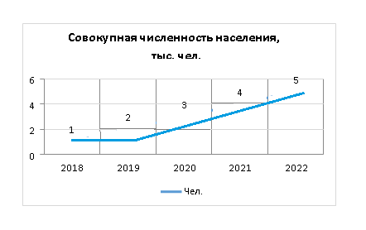

**Численность трудоспособного населения, тыс. чел.**

5

4

3

2

1

0

4

3

3

2

1

2018 2019 2020 2021 2022

Чел.

*Краткий описательный комментарий к графику Краткий описательный комментарий к графику*

15,7 15,7 15,8 16,1 16,4

9,3 9,2 9,3 9,9 9,7

**Уровень безработицы, %**

4

3

2

3

2

2

1 1

1

0

2018

2019

2020

2021

2022

%

**Средняя продолжительность жизни, лет**

5

4

4

3

3

2

2

2

1

0

1

2018

2019

2020

2021

2022

Лет

*Краткий описательный комментарий к графику Краткий описательный комментарий к графику*

1,2 1,7 2,8 2,3 1,0 65 65 66 68 68

Наиболее крупными по числу жителей поселениями района являются аулы Адыге-Хабль, Эрсакон, Старо-Кувинск, Вако-Жиле и с.Садовое, в каждом из которых насчитывается более 1 тыс. человек, а в районном центре – более 3,6 тыс. человек. На эти пять населенных пунктов приходится более 2/3 от всей численности населения муниципального образования.

Важными показателями демографической ситуации в Адыге-Хабльском муниципальном районе являются половая и возрастная структура населения. От их значений в сильной степени зависят показатели воспроизводства населения, обеспеченности трудовыми ресурсами, занятости, а также развитие ряда социальных и экономических видов деятельности. Под влиянием преимущественно естественного и механического движений населения половая и возрастная структуры за годы рыночных преобразований претерпели существенные изменения.

Для Адыге-Хабльского района, как и для других районов Республики, характерна резко выраженная половая диспропорция. В то же время, соотношение между мужчинами и женщинами в районе в последние годы более благоприятно в сравнении с Республикой и страной в целом.

В целом район выделяется гораздо более высоким уровнем рождаемости, резко пониженной смертностью, меньшей диспропорцией половой и возрастной структуры населения. Лишь по коэффициенту демографической нагрузки район находится в худшем положении в сравнении с общероссийским показателем.

Менее выражены различия по основным демографическим показателям между Адыге-Хабльским районом и Карачаево-Черкесской Республикой в целом. Район превосходит последнюю по уровню рождаемости и сбалансированности половой структуры населения, но выделяется менее благоприятной ситуацией по уровню смертности, демографической нагрузке и развитию процесса старения населения.

**Соотношение убывшего и прибывшего населения за 2022 г., %**

1

ПрибывшиеУбывшие

2

**Соотношение мужчин и женщин трудоспособного возраста за 2022 г., %**

Жен. Муж.

*Убывшие – 1,05 Прибывшие – 0,74 Муж. – 47,85 Жен. – 52,15*

**Соотношение трудоспособного населения различного возраста в 2022 г., %**

1

18-30

31-40

41-50

более 50

2

2

1

**Доля численности населения в общей численности населения КЧР в 2022 г., %**

Численность населения КЧР

Численность населения МО

*18-30-22,57 31-40-30,58 41-50-18,79 более50-58,66 Процент численности населения МО в КЧР – 3,5%*

# Административное устройство

Капов Ахмед Зурабович

Мулажев МухарбиСафарбиевич Совет депутатов

Структура законодательной власти

|  |  |  |
| --- | --- | --- |
| **№**  **п/п** | **Ф.И.О.** | **Контактная информация (моб.телефон)** |
| **1.** | Мулажев Мухарби Сафарбиевич | 8-988-610-03-14 |
| **2.** | Шебзухов Арсен Ахлауович | 8-928-025-90-60 |
| **3.** | Гогуев Рустам Муратович | 8-938-026-58-37 |
| **4.** | Шевхужев Мухамед Султанович | 8-960-439-43-72 |
| **5.** | Капов Ахмед Зурабович | 8-928-268-16-32 |
| **6.** | Гумба Ахмед Рамазанович | 8-928-810-21-53 |
| **7.** | Кемова Фатима Шамильевна | 8-928-386-34-18 |
| **8.** | Кужев Ануар Рафикович |  |
| **9.** | Чикильдин Владимир Владимирович | 8-928-389-76-35 |
| **10.** | Туков Владимир Бадрович | 8-928-926-63-82 |
| **11.** | Малхозов Али Османович |  |
| **12.** | Ходжев Руслан Хусинович | 8-963-288-50-25 |
| **13.** | Хапсироков Мурадин Мухарбиевич |  |
| **14.** | Дохов Зураб Хамидович |  |
| **15.** | Кабардаев Замир Хасанович | 8-928-029-79-77 |

Дерев Эдуард

Вячеславович

Структура исполнительной власти

|  |  |  |  |  |
| --- | --- | --- | --- | --- |
|  |  | Глава администрации |  |  |

|  |  |  |  |  |  |  |  |  |  |  |  |  |  |  |  |  |  |  |  |  |  |  |  |  |  |  |  |  |  |  |  |  |  |  |  |  |  |  |  |
| --- | --- | --- | --- | --- | --- | --- | --- | --- | --- | --- | --- | --- | --- | --- | --- | --- | --- | --- | --- | --- | --- | --- | --- | --- | --- | --- | --- | --- | --- | --- | --- | --- | --- | --- | --- | --- | --- | --- | --- |
| |  | | --- | | Первый заместитель главы администрации | |  | | Управление труда и социальной защиты населения | |  | | Отдел сельского хозяйства, охраны окружающей среды | |  | | Отдел образования | |  | | Отдел Культуры | |  | | Орган опеки и попечительства | |  | | Комиссия по делам несовершеннолетних и защите их прав | | |  | | --- | | Заместитель главы администрации | |  | | Отдел архитектуры и градостроительства | |  | | Отдел по делам ГОиЧС, ЕДДС, пожарной безопасности и мобилизационной работе | |  | | Отдел по делам молодежи, молодежной политике, физической культуре и спорту | |  | | Комиссия по административным правонарушениям | |  | | Отдел земельных отношений | | |  | | --- | | Заместитель главы администрации – управляющий делами администрации | |  | | Финансовое управление | |  | | Отдел по кадровому обеспечению, общим, организационным вопросам и документообороту | |  | | Правовой отдел | |  | | Финансово-хозяйственный отдел | |  | | Архивный отдел | |  | | Отдел экономического развития и имущественных отношений | |

|  |  |  |  |
| --- | --- | --- | --- |
| **№ п/п** | **ФИО и должность сотрудника** | **Вопросы, находящиеся в ведении сотрудника** | **Телефон и адрес электронной почты сотрудника** |
| **1** | первый заместитель Главы администрации Адыге-хабльского муниципального района | Финансы, экономика, образование, здравоохранение | [ad-habl09@mail.ru](mailto:ad-habl09@mail.ru)  8-878-70 5-18-42 |
| **2** | заместитель Главы администрации Адыге-хабльского муниципального района | Земля, ЖКХ, строительство | [ad-habl09@mail.ru](mailto:ad-habl09@mail.ru)  8-878-70 5-18-42 |
| **3** | заместитель Главы администрации Адыге-хабльского муниципального района управделами | Культура, спорт | [ad-habl09@mail.ru](mailto:ad-habl09@mail.ru)  8-878-70 5-18-42 |
| **4** | Начальник Управления труда и социальной защиты населения | Социальная защита населения | [ad-habl09@mail.ru](mailto:ad-habl09@mail.ru)  8-878-70 5-18-42 |
| **5** | Начальник финансового управления | Финансы | [ad-habl09@mail.ru](mailto:ad-habl09@mail.ru)  8-878-70 5-18-42 |

# Финансовый сектор

|  |  |  |
| --- | --- | --- |
| **№ п/п** | **Наименование организации** | **Контактные данные организации** |
| **1. Банки** | | |
| **1.1** | ПАО СБЕРБАНК | а.Адыге-Хабль ул.Первомайская |
| **1.2** | ПОЧТА БАНК | а.Адыге-Хабль ул.Советская |
| **2. Страховые компании** | | |
| **2.1** | Отдел мед. Страхования | а.Адыге-Хабль ул.Советская 17 |
| **2.2** | Отдел пенсионного страхования | а.Адыге-Хабль ул.Первомайская 36 |
| **3. Иные компании финансового сектора** | | |
| **3.1** | нет | нет |
| **…** |  |  |

# Природно-ресурсный потенциал

Сырьевые ресурсы представлены месторождениями глины, песчано-гравийной смеси и песков.

|  |  |  |
| --- | --- | --- |
|  |  |  |
|  | |  |

|  |  |  |  |  |  |
| --- | --- | --- | --- | --- | --- |
| **№ п/п** | **Состав природных ресурсов** | **Объем природных ресурсов** | **Местоположение природных ресурсов** | **Инфраструктурная обеспеченность природных ресурсов** | **Статус природных ресурсов (разведанные/ подтвержденные/ извлекаемые)** |
| **1.** | Гравийно-песчаная смесь | 80 тыс.куб | Адыге-Хабльский муниципальный район с.Садовое | Гравийно-песчаный карьер | извлекаемый |
| **2.** | Глина и гравийно-песчаная смесь | 50 тыс.куб | Адыге-Хабльский муниципальный район а.Апсуа | Гравийно-песчаный карьер | извлекаемый |

# Образование

В числе структурных подразделений социальной сферы района выделяется образование, представленное детскими дошкольными и общеобразовательными учреждениями.

*В системе образования района действует 13 общеобразовательных школ, 5 детских дошкольных учреждения, 7 групп дошкольного образования при 4 общеобразовательных школах. Вместимость школ составляет 2000 мест, в них обучается 1779 учащийся. В районе продолжается работа по созданию современной образовательной среды для школьников. В 2021 году все школы района перешли на 5-дневную учебную неделю, что позволило детям больше заниматься внеурочной деятельностью. Система работы школьных автобусов действует в 4 населенных пунктах (подвозится 271 обучающихся).*

*В образовательных организациях Адыге-Хабльского района трудится 219 педагогических работников. Из них: 219 – учителя-предметники, 110 – учителя первой и высшей категории. Процент учителей аттестованных на квалификационные категории составил 83%. Своевременно прошли курсы повышения квалификации 100 %.*

|  |  |  |
| --- | --- | --- |
| **п/п** | **Наименование вида объекта** | **Количество объектов** |
| **1.** | СОШ Адыге-Хабльского муниципального района | 13 |
| **2.** | Учреждения дошкольного образования | 5 |

# 1.7 Здравоохранение

# https://i.pinimg.com/originals/a7/7a/57/a77a5714ad6f0db091c92b331b3a8d07.png*Здравоохранение – одна из важнейших отраслей обслуживания населения Адыге-Хабльского района, основная задача, которой состоит в профилактической работе по предотвращению заболеваний населения, повышении уровня его здоровья и увеличению продолжительности жизни.*

|  |  |  |
| --- | --- | --- |
| **№ п/п** | **Наименование вида объекта** | **Количество объектов** |
| **1.** | Адыге-Хабльская ЦРБ | 1 |
| **2.** | Эрсаконская участковая больница | 1 |

**Перечень лечебно-профилактических учреждений**

**муниципального образования по состоянию на 01.01.2023 года**

|  |  |  |  |
| --- | --- | --- | --- |
| №  п/п | Наименование  учреждения | Ф.И.О.  Руководителя,  контактный номер | Юридический адрес/фактический |
| 1 | РГБУЗ «Адыге-Хабльская ЦРБ» | Бесокаева Женя Сетбиевна | КЧР, а.Адыге-Хабль, ул.Первомайская 142В |
| 2… |  |  |  |

# Жилищно-коммунальное хозяйство

*По обеспеченности населения жилищем район характеризуется относительно благоприятными показателями в сравнении с другими муниципальными образованиями республики. Кроме того, район занимает первое место по росту данного показателя, превышая, в том числе и общереспубликанские показатели.*

***Жилищный фонд*** *по Адыге-Хабльскому муниципальному образованию на отчетную дату 01.01.2023г. составляет 3766 жилых домов общей площадью 307,9т. кв.м.*

*из них:*

*3714 – индивидуальных жилых домов общей площадью 276 800 кв.м.*

*19 – многоквартирных домов общей площадью 33000,0 кв.м.*

***Прогнозные показатели средней обеспеченности жильём, заложенные в схеме территориального планирования Карачаево-Черкесской Республики.***

|  | **2005г.** | **Сценарии развития** | | | | | |
| --- | --- | --- | --- | --- | --- | --- | --- |
| **Инерционный** | | **Стабилизационный** | | **Оптимистический** | |
| **2015г.** | **2025г.** | **2015г.** | **2025г.** | **2015г.** | **2025г.** |
| Средняя обеспеченность жильем, м2/чел | 18,9 | 21,8 | 25,9 | 24,5 | 27,4 | 30,8 | 38,0 |

*В соответствии с контрольными показателями жилищная обеспеченность в Адыге-Хабльском районе на расчётные периоды должна составить:*

* *2020 год = 25,0 м2 /чел.*
* *2030 год = 30,0 м2 /чел.*

*Общий жилой фонд по району в 2011 году составил 308,02 тыс. м2, в том числе ветхий и аварийный – около 0,3 тыс. м2.*

*Таким образом, для достижения необходимых параметров в 2030 году общий жилой фонд должен составлять 460 тыс. м2. С учётом выбытия аварийного и ветхого жилища в районе за этот период необходимо построить около 200 тыс. м2 жилья, что составляет 65% от существующего жилого фонда муниципального района. Таким образом, среднегодовой объём ввода жилья должен составлять около 10 тыс.м². В последние 5 лет данный показатель составил чуть более 1 тыс. м² жилья в год, то есть темпы жилищного строительства должны существенно вырасти.*

*Общее количество* ***предприятий, оказывающих услуги в сфере ЖКХ****, составляет 3, из них 1 – частной формы собственности, 2 предприятий находятся в ведении регионального ведомства.*

*В Адыге-Хабльском муниципальном образовании:*

|  |  |
| --- | --- |
| Водопроводных сетей | 135,0 км. |
| Количество водозаборов | 4 ед. |
| Канализационных сетей | 11 км |
| Электрических сетей | 25,9 км |
| Газовых сетей | 148,0 км |
| Сетей теплоснабжения | 5,4 км |

***Уровень обеспеченности*** *населенных пунктов муниципального образования* ***отдельными видами коммунальных услуг*** *(в процентном отношении к общей жилой площади), составляет:*

*по газоснабжению – 100,0%*

*по теплоснабжению – 100,0%*

*по водоснабжению – 100,0%*

*по водоотведению – 100,0%*

***Изношенность*** *сетей составила:*

*водопроводных сетей – 98(км)*

*газовых сетей – 12(км)*

*электрических сетей – 332(км)*

*сетей канализации – 5(км)*

*сетей теплоснабжения – 4,5(км)*

# 1.9 Физическая культура и спорт

Важным структурным элементом культуры Адыге-Хабльского муниципального района является физкультура и спорт. Сеть его объектов представлена стадионом в районном центре, спортивными залами в школах и других учреждениях, плоскостными сооружениями, ДЮСШ в а.Адыге-Хабль. До раздела района в двух ДЮСШ района регулярно занималось более 1500 учащихся по различным спортивным видам: вольной борьбе, футболу, волейболу, боксу и др. Воспитанники школы широко известны в республике и стране своими спортивными достижениями.

|  |  |  |
| --- | --- | --- |
| **№ п/п** | **Наименование вида объекта** | **Количество объектов** |
| **1.** | ФОК «Сосруко» | 1 |
| **2.** | Бокс-Клуб имени Станислава Эдиковича Дерева | 1 |
| **3.** | ДЮСШ а.Эрсакон | 1 |
| **4.** | ДЮСШ а.Адыге-Хабль | 1 |

*Ежегодно спортсмены района принимают участие более чем в 250 спортивно-массовых мероприятиях, в том числе и во всероссийских мероприятиях. В спортивных командах Адыге-Хабльского муниципального района по различным видам спорта- мини-футбол, тхэквандо, шахматы, волейбол (юноши)), вольная борьба, бокс выступают более 40 спортсменов района.*

*Адыге-Хабльский район активно участвует в реализации регионального проекта «Спорт – норма жизни». Повышение уровня обеспеченности граждан спортивными сооружениями, бесспорно, способствует росту числа жителей, занимающихся спортом. Численность занимающихся физической культурой и спортом в районе имеет тенденцию роста.*

# 1.10 Культура

В структуре социальной сферы Адыге-Хабльского муниципального района важное место занимает культурное обслуживание населения, сеть которого представлена в основном учреждениями досугового типа и библиотеками.

Из учреждений досугового типа выделяется Адыге-Хабльский районный Дом культуры, вместимость которого составляет 720 мест, а ежегодное количество посетителей в последние годы составляет от 30 до 35 тыс. человек

|  |  |  |
| --- | --- | --- |
| **№ п/п** | **Наименование вида объекта** | **Количество объектов** |
| **1** | Дворец культуры а.Адыге-Хабль ул.Советсая | 1 |
| **2** | Дом культуры а.Апсуа | 1 |
| **3** | Дом культуры с. Садовое | 1 |
| **4** | Дом культуры а. Старо-Кувинск | 1 |

*Сеть учреждений культуры, подведомственных отделу культуры администрации Адыге-Хабльского муниципального района, объединяет 4 учреждения – дома культуры. Среди них 1- Центральный Дом культуры, 3 - сельские Дома культуры, 2 – библиотеки (в том числе районная центральная, районная детская). Эти учреждения культуры с января 2022 года являются структурными подразделениями муниципального бюджетного учреждения культуры.*

*В 2021 году с учетом запрета на проведение массовых мероприятий учреждения культуры активно используют онлайн-формат для взаимодействия с населением (выпущены посты по тематическим, календарным, профессиональным, общественно значимым мероприятиям).*

***157*** *культурно–досуговых мероприятий за 2022 год*

***219*** *количество посещений общедоступных (публичных) библиотек за 2022 год*

# СОЦИАЛЬНО-ЭКОНОМИЧЕСКАЯ ХАРАКТЕРИСТИКА МУНИЦИПАЛЬНОГО ОБРАЗОВАНИЯ

* 1. **Структура экономики**

*Хозяйственный комплекс Адыге-Хабльского муниципального района сложился и развивается под влиянием ряда специфических факторов, как для Карачаево-Черкесской Республики, так и данного муниципального образования, в числе которых выделяются:*

*• периферийное положение по отношению к территории Республики и пограничное с развитыми регионами Юга России – Краснодарским и Ставропольским краями;*

*• выгодное транспортно-географическое положение, обеспечивающее сухопутную связь КЧР с остальными регионами страны;*

*• равнинный характер рельефа в сочетании с благоприятными агроклиматическими ресурсами и высокоплодородными почвами;*

*• сложный национальный состав к компактной территориальной концентрацией отдельных этносов с характерными для них исторически сложившимися менталитетом, образом жизни и навыками трудовой деятельности.*

*Экономика Адыге-Хабльского района представлена сложной структурой видов экономической деятельности, состоящей как из отраслей сферы материального производства, так и непроизводственной сферы. При этом первые из них, в основном, сельское хозяйство и промышленность, определяют экономическое лицо района и его место в территориальном разделении труда как Республики, так и страны в целом. Характерно, что не только сельское хозяйство, но и промышленность района почти полностью представлены структурными подразделениями АПК, на долю которого в 2009 г. приходилось около 96,5% от всего объема отгруженных товаров собственного производства, выполненных работ и услуг собственными силами*

***Структура экономики Адыге-Хабльского района по видам экономической деятельности, %.***

*Как объект прогнозирования перспективного развития экономики Адыге-Хабльский муниципальный район характеризуется рядом специфических особенностей, оказывающих влияние на уровень, структуру и размещение основных видов деятельности экономики данного муниципального образования. В их числе выделяются:*

* *весьма выгодное географическое положение территории района, обеспечивающей транспортные связи Республики с другими регионами страны;*
* *положение в равнинной, наиболее благоприятной для хозяйственной деятельности части Республики;*
* *богатство высокоплодородными почвенными и агроклиматическими ресурсами.*

*Промышленность Адыге-Хабльского муниципального района, являясь наряду с сельским хозяйством ведущей отраслью его экономики, характеризуется рядом специфических особенностей:*

*• доминированием производств, входящих в АПК, в частности, в третью его сферу, занимающуюся переработкой сельскохозяйственной продукции;*

*• абсолютным доминированием в структуре промышленного производства вида экономической деятельности «Обрабатывающие производства»;*

*• исключительно высокой степенью концентрации данной отрасли – подавляющая часть её продукции производится всего лишь 2-мя предприятиями, относящимися к категории крупных и средних;*

*• слабым представительством в промышленном секторе экономики района малого предпринимательства, что свидетельствует одновременно о значительном нереализованном потенциале для дальнейшего развития отдельных видов промышленных производств;*

*• сочетание в производственном профиле некоторых предприятий обрабатывающих производств, в частности, ООО «Рея» и ООО ФХ «Фирма Сатурн», , как производства отдельных видов продукции растениеводства и животноводства, так и их промышленной переработки.*

**Распределение населения по занятости в отраслях экономики**

Сельское хоз.

1

3 Промышленность

3

Строительство

1

2

Добыча полезных ископаемых

# Основные отрасли экономики

Промышленный потенциал района представлен 3-мя предприятиями, из них 2 крупных и 1 среднее.

*Социально значимые предприятия в районе: ООО «Фирма Сатурн», ООО «Сады Карачаево-Черкессии», ООО «Рея» и ООО «Агропромышленный комплекс «Приэлбрусье».*

*В структуре производства промышленной продукции района основную долю занимает производство пищевых продуктов и растениеводства.*

*Основные показатели развития промышленности.*

|  |  |  |  |  |  |
| --- | --- | --- | --- | --- | --- |
| **Показатели** | **2018год** | **2019год** | **2020год** | **2021 год** | **2022 год** |
| Отгружено товаров собственного производства, выполнено работ и услуг собственными силами по видам экономической деятельности – всего, млн. руб. | 1830,3 | 1854,5 | 1891,6 | 1950,2 | 2012,6 |
| Индекс промышленного производства, % | 101,8 | 101,3 | 102,0 | 103,1 | 103,2 |
| Производство продукции сельского хозяйства в млн.руб. | 233,8 | 236,8 | 240,6 | 245,2 | 250,6 |

***Отраслевая структура промышленности Адыге-Хабльского муниципального района %***

|  |  |
| --- | --- |
| **Адыге-Хабльский район** | |
| **2020 г.** | **2021 г.** |
|  |  |
| **2022 г.** |  |
|  |  |

*Вид экономической деятельности «Добыча полезных ископаемых» представлен в Адыге-Хабльском муниципальном районе добычей и переработкой песчано-гравийной смеси на Воротниковском и Садовском месторождениях. Они используются на строительстве дорог, строительного раствора и др. На долю этого вида экономической деятельности приходится всего лишь 1,4% от общего объема промышленной продукции в стоимостном выражении. Тем не менее, это на 22,9% больше, чем было произведено в 2022 г.*

*Вид экономической деятельности «Обрабатывающие производства» представлен в районе двумя крупными предприятиями: ООО ФХ «Фирма Сатурн», ООО «Рея», ООО «Сады Карачаево-Черкессии» и ООО «Агропромышленный комплекс «Приэлбрусье». На их долю в последние годы приходится более половины от всего объема отгруженных товаров собственного производства, выполненных работ и услуг собственными силами. Все отмеченные предприятия относятся к агропромышленному комплексу и составляют, наряду с сельским хозяйством, основу специализации района.*

*Наиболее крупным по стоимости продукции является ООО ФХ «Сатурн», специализирующееся на выпуске широкого спектра молочной продукции. В 2022 г. её объем составил около 25,6 тыс. т на сумму 2012,6 млн. рублей. По физическому объему производимой и реализованной предприятием продукции выделяются молоко, сметана и кисломолочная продукция, а по её стоимости сметана и масло.* *Обладая обширной сырьевой базой, ёмким и стабильным рынком для реализации продукции, ООО «Фирма Сатурн» имеет благоприятные предпосылки для дальнейшего динамичного и устойчивого развития.*

*С определенной условностью к объектам промышленного производства района можно отнести ООО «РЕЯ», специализирующийся на мясной продукции. В то же время, в составе продукции предприятия видное место занимает также возделывание ряда видов зерновых культур, в частности, кукурузы, пшеницы, ячменя и овса, широко используемых для удовлетворения в концентрированных кормах собственного животноводства.*

***Структура сельскохозяйственных угодий Адыге-Хабльского муниципального района, %.***

*Так индекс роста показателей «Отгружено товаров собственного производства, выполнено работ и услуг собственными силами», составил 103,2% по отношению к аналогичному периоду 2021года.*

*Общая стоимость отгруженных товаров в 2022 г. составила 2012,6 млн.руб. против 1950,2 млн. руб.к уровню 2021 г. Устойчивые позиции также занимают в экономике района сельскохозяйственный сектор.*

*На сегодняшний день валовой сбор зерновых и зернобобовых культур на полях района составляет - 19387,4 тонн, в том числе: озимой пшеницы – 16928 тонн, озимый ячмень – 785 тонн, яровой ячмень – 883,4 тонн, овес – 801 тонн, кукурузы на силос – 16500 тонн. Под урожай 2023 года посеяно озимых зерновых культур на площади 3473,0га, в том числе озимой пшеницы 2736 га, озимого ячменя 737 га. Производство молока в сельскохозяйственных организациях и крестьянско-фермерских хозяйствах 14430тонн, скота и птицы в живом весе произведено 181 тонн.*

**Развитие предпринимательства в Адыге-Хабльском муниципальном районе.**

*В число основных задач социально-экономической политики района входит совершенствование предпринимательского климата, создание условий для устойчивого развития малого и среднего предпринимательства.*

*В районе действуют 106 субъекта малого и среднего предпринимательства, из них: 100 малых 6 средних предприятий.*

*Выводы:*

*1.В отраслевой структуре доминирует непроизводственная сфера деятельности – розничная торговля;*

*2.Особое внимание необходимо уделить развитию предпринимательства в сельских поселениях.*

*Торговля осуществляется стационарных и нестационарных магазинах (продовольственной, непродовольственной и смешанной направленности) и на универсальной постоянно действующей ярмарке.*

*Сфера общественного питания в районе развита в основном в райцентре, функционирует 1 столовая, 2 кафе и иных пунктов питания с общим количеством посадочных мест – 40.*

*Выводы:*

1. *Стабильное развитие на территории района сферы потребительского рынка.*
2. *Материально- техническая база предприятий торговли постоянно совершенствуется. Значительно расширяется ассортимент реализуемых товаров.*
3. *Сфера услуг питания становится более технологичней в части организации производства и использования современного оборудования.*
4. *В большинстве сельсоветов района низкий уровень бытового обслуживания.*

*Сельскохозяйственной деятельностью в районе занимается сельхозтоваропроизводителей. Основная специализация хозяйств района: производство растениеводческой продукции, в основном зерновых культур, мясомолочное скотоводство.*

|  |  |  |  |  |  |  |
| --- | --- | --- | --- | --- | --- | --- |
| *Показатели* | *Ед. изм.* | *2018* | *2019* | *2020* | *2021* | *2022* |
| *Число хозяйств, всего* | *Ед.* | *47* | *51* | *51* | *54* | *57* |
| *В том числе:* |  |  |  |  |  |  |
| *- юридических лиц* | *Ед.* | *3* | *3* | *4* | *4* | *5* |
| *- индивидуальных предпринимателей* | *Ед.* | *44* | *48* | *48* | *50* | *52* |
| *Индекс физического объема продукции сельского хозяйства во всех категориях хозяйств* | *в % к*  *предыдущему году* | *103,9* | *103,3* | *103,3* | *103,0* | *103,9* |

***.***

***Удельный вес отдельных категорий хозяйств в общем объеме с/х продукции Адыге-Хабльского района %.***

|  |  |  |
| --- | --- | --- |
| **Все категории хозяйств** | **Растениеводство** | **Животноводство** |
|  |  |  |
| **Адыге-Хабльский район** | | |
|  |  |  |
|  |  |  |
|  | | |
|  |  |  |
|  | | |

# Ключевые предприятия

|  |  |  |  |  |
| --- | --- | --- | --- | --- |
| **№ п/п** | **Наименование предприятия** | **Профиль деятельности предприятия** | **Количество рабочих мест, созданных предприятием** | **Дополнительные сведения о предприятии** |
| **1.** | Фирма «Сатурн» а.Адыге-Хабль | Молочная продукция | 500 |  |
| **2.** | ООО«РЕЯ» а.Старо-Кувинск | Молочная продукция, животноводческое направление | 78 |  |
| **3.** | ООО «Сады КЧР» | Садоводство | 35 |  |
| **4.** | ООО «АПК Приэльбрусье » | Садоводство | 57 |  |

# Точки роста

# Экспорт и импорт

# Не имеется

**Динамика изменения объема экспорта**

6

5

4

3

2

1

0

5

4

3

2

1

2018 2019 2020 2021 2022

Объем экспорта

**Динамика изменения объема импорта**

5

4

4

3

3

3

2

2

1

0

1

2018

2019

2020

2021

2022

Объем импорта

*Краткий описательный комментарий к графику Краткий описательный комментарий к графику*

Отображение в таблице характеристики стран, на которые приходится основной объем экспорта и импорта товаров.

|  |  |  |  |  |
| --- | --- | --- | --- | --- |
| **№ п/п** | **Наименование страны** | **Объем экспорта** | **Объем импорта** | **Дополнительные сведения** |
| **1.** | нет | нет |  |  |
| **…** |  |  |  |  |

# ИНВЕСТИЦИОННАЯ ХАРАКТЕРИСТИКА МУНИЦИПАЛЬНОГО ОБРАЗОВАНИЯ

* 1. **Прямые инвестиции**

*Сельское хозяйство – 70%*

*Промышленность – 10%*

*Строительство – 5%*

*Добыча полезных ископаемых – 15%*

# Инвестиционные проекты

|  |  |  |  |  |  |  |  |
| --- | --- | --- | --- | --- | --- | --- | --- |
| **№ п/п** | **Наименование проекта** | **Инициатор проекта** | **Срок реализации проекта** | **Объем инвестиций** | **Количество создаваемых рабочих мест** | **Рабочие мощности** | **Примечание** |
| **1.** | «Закладка фруктового сада интенсивного типа» | ООО «Сады Карачаево-Черкессии» | функционирует | 800 212,0 тыс.руб | 66 постоянных  100 сезонных | 11 тыс. тонн в год |  |
| **2.** | Овощехранилище контейнерного типа мощностью единовременного хранения 5000 тонн | ООО «АПК Приэльбрусье » | функционирует | 13 324 тыс.руб. | 65 постоянных | 5000 тонн |  |

*Целью проекта было – возрождение промышленного садоводства в Карачаево-Черкесской Республике, увеличение производства отечественной плодово-ягодной продукции не менее чем на 11000 тонн в год в целях импортозамещения плодовой продукции, создание новых рабочих мест, обеспечение поступлений в бюджет района.*

*В рамках программы импортозамещения в КЧР заложено 279 га садов интенсивного типа, еще планируется заложить более 160 га.*

*Строительство фруктохранилища с регулируемой газовой средой позволит хранить фрукты до 10 месяцев без потери качественных характеристик. Ожидается, что проект будет реализован к 2026 году и поможет решить проблему эффективного хранения и своевременной реализации выращенного урожая Проект будет реализовываться в несколько этапов. В настоящее время уже закончено строительство фруктохранилища на 5 тысяч тонн с сортировочно-упаковочным оборудованием. Затем начнется строительство фруктохранилища с сортировочно-упаковочным оборудованием вместимостью 15 тысяч тонн.*

# Инвестиционные площадки

Отображение в таблице сведений о свободных инвестиционных площадках, расположенных на территории муниципального образования.

|  |  |  |  |  |
| --- | --- | --- | --- | --- |
| **№ п/п** | **Тип объекта** | **Наименование объекта** | **Кадастровые данные объекта** | **Иные сведения об объекте** |
| **1.** | нет |  |  |  |
| **…** |  |  |  |  |

# Нормативно-правовая база инвестиционного развития муниципального образования

Отображение в таблице нормативных и правовых актов муниципального образования, утвержденных, редактируемых и планируемых к разработке в целях создания благоприятного инвестиционного климата в муниципальном образовании, а также условий для комфортной и беспрепятственной реализации инвесторами свих проектов.

|  |  |  |
| --- | --- | --- |
| **№**  **п/п** | **Наименование документа** | **Стадия формирования**  **(утвержден/разработан/планируется к разработке и т.д.)** |
| **1.** |  |  |
| **…** |  |  |

# Инфраструктурное обеспечение инвестиционного развития

Отображение в таблице реализуемых и планируемых к реализации инфраструктурных проектов, способствующих созданию благоприятного инвестиционного климата в муниципальном образовании и являющихся значимыми для реализации инвестиционных проектов объектами.

|  |  |  |  |
| --- | --- | --- | --- |
| **№ п/п** | **Наименование проекта** | **Срок реализации проекта** | **Роль проекта**  **в создании благоприятного инвестиционного климата** |
| **1.** *Наименование вида инфраструктуры (транспортная, образовательная и т.д.)* | | | |
| **1.1** | Водоснабжение а. Адыге-Хабль | функционирует | Развитие жилищно-коммунальной инфраструктуры для привлечения потенциальных инвесторов |

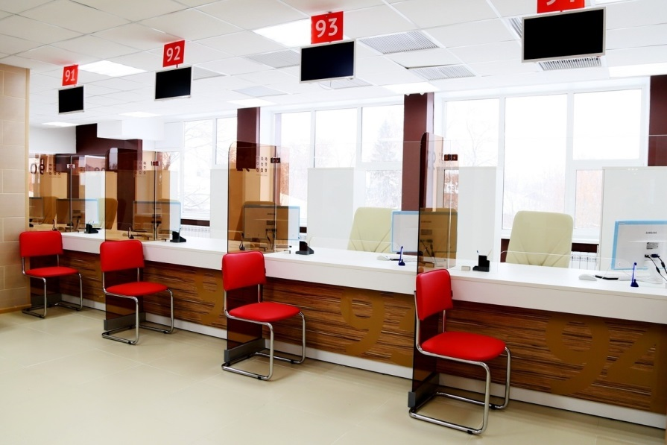

*В Адыге-Хабльском районе создано муниципальное казенное учреждение «Многофункциональный центр предоставления государственных и муниципальных услуг Адыге-Хабльского района». Это важный шаг на пути реализации административной реформы, направленный, прежде всего на повышение качества жизни населения нашего района.*

*Многофункциональный центр предоставления государственных и муниципальных услуг (далее — многофункциональный центр) организует предоставление государственных и муниципальных услуг по принципу «одного окна» в соответствии с соглашениями о взаимодействии с федеральными органами исполнительной власти, органами государственных внебюджетных фондов, органами исполнительной власти субъектов Российской Федерации, органами местного самоуправления.*

*Многофункциональный центр действует в соответствии с законодательством Российской Федерации и своим уставом. Многофункциональный центр осуществляет свою деятельность в соответствии с требованиями комфортности и доступности для получателей государственных и муниципальных услуг (далее — заявители), установленными соответствующими Правилами.*

*Многофункциональный центр, субъектам малого и среднего предпринимательства, предоставляет услуги .*

# ИНВЕСТИЦИОННЫЙ ПЛАН МУНИЦИПАЛЬНОГО ОБРАЗОВАНИЯ

**4.1 Стратегическое видение будущего муниципального образования**

*Инвестиционная деятельность является важной составляющей экономической системы и играет огромную роль в функционировании всего муниципального образования. Инвестиционный климат территории определяется двумя наиболее значимыми характеристиками – инвестиционной привлекательностью и инвестиционной активностью.*

*Инвестиционная привлекательность муниципального образования условия инвестиционной деятельности в различных его отраслях, а объем привлеченных инвестиций характеризует инвестиционную активность территории. От уровня инвестиционной активности зависит объем производства, структура экономики, занятость населения, доходы бюджета.*

*Органы местного самоуправления района создают необходимые условия для притока инвестиционных ресурсов на территорию района, что способствует устойчивому социально-экономическому развитию муниципального образования и решению местных проблем.*

*------------------------------------------------------------------------------------------------------------------------------------------------------------------------*

**4.2 Цели и задачи инвестиционного развития муниципального образования**

*Инвестиционная политика администрации района направлена на объединение усилий участников инвестиционного процесса (предприятий, банков, страховых и других структур), на создание эффективно действующей инвестиционной инфраструктуры и консолидацию инвестиционных ресурсов.*

*Главная цель инвестиционной политики – привлечение максимального количества инвестиций в реальный сектор экономики района для обеспечения устойчивых темпов экономического роста, эффективной занятости населения, укрепления налоговой базы для решения социальных проблем, развития малого бизнеса и инфраструктуры района.*

*Основные принципы в организации работы по привлечению инвестиций:*

*- соответствие основных приоритетов инвестиционной деятельности интересам населения;*

*- соответствие деятельности в инвестиционной сфере общему перспективному видению развития района, в частности, на диверсификацию экономической структуры, развитие производственной сферы перерабатывающих отраслей, а также малого и среднего бизнеса;*

*- ориентация на активное маркетинговое продвижение района как места, благоприятного для инвестиций как на внутреннем, так и на внешнем рынках.*

**4.3 Целевые показатели инвестиционного развития**

|  |  |  |  |  |  |  |
| --- | --- | --- | --- | --- | --- | --- |
| **№ п/п** | **Наименование показателя** | **Фактическое значение показателя в 2022 г.** | **Фактическое значение показателя в 2023 г.** | **Плановое значение показателя в 2024 г.** | **Плановое значение показателя в 2025 г.** | **Плановое значение показателя в 2026 г.** |
| **1.** | Количество реализованных инвестиционных проектов | **2** | **2** | **1** | **1** | **2** |
| **2.** | Объем привлеченных внебюджетных инвестиций | **0** | **0** | **0** | **100,0 тыс.руб.** | **150,0 тыс.руб.** |
| **3.** | Количество рабочих мест, созданных посредством реализации инвестиционных проектов | **66** | **78** | **33** | **48** | **52** |
| **4.** | Количество объектов недвижимости, предоставленных инвесторам для реализации проектов | **2** | **2** | **1** | **1** | **2** |
| **5.** | Количество инвесторов, воспользовавшихся мерами государственной поддержки | **2** | **2** | **1** | **1** | **2** |

**4.4 План реализации инвестиционных проектов**

*Отображение в таблице сведений об инвесторах, с которыми планируется заключить соглашения о реализации инвестиционных проектов на территории муниципального образования.*

|  |  |  |  |  |
| --- | --- | --- | --- | --- |
| **№ п/п** | **Инициатор проекта** | **Описание проекта** | **Срок реализации проекта** | **Стадия взаимодействия с инициатором проекта (подписано соглашение / обсуждаются условия реализации проекта и т.д.)** |
| **1.** |  |  |  |  |
| **…** |  |  |  |  |

**4.5 План мероприятий, направленных на формирование и развитие механизма взаимодействия с инвесторами**

*Отображение в таблице сведений о планируемых мероприятиях, результатом которых станет повышение эффективности взаимодействия муниципального образования и потенциальных инвесторов и снижение административных барьеров для инвесторов, изъявивших желание реализовать проект на территории муниципального образования.*

|  |  |  |  |  |
| --- | --- | --- | --- | --- |
| **№ п/п** | **Описание  мероприятия** | **Срок реализации мероприятия** | **Ожидаемые результаты мероприятия** | **Ответственные исполнители** |
| **1.** |  |  |  |  |
| **…** |  |  |  |  |

**4.6 План реализации «прорывных» инвестиционных проектов**

*Отображение в таблице плана реализации заблаговременно выбранных и согласованных с Министерством экономического развития Карачаево-Черкесской республики 3-х «прорывных» инвестиционных проектов муниципального образования, за счет которых в большей мере планируется достижение ранее обозначенных целевых показателей инвестиционного развития.*

|  |  |  |  |  |  |  |  |  |  |  |  |
| --- | --- | --- | --- | --- | --- | --- | --- | --- | --- | --- | --- |
| **№ п/п** | **Наименование проекта** | **Инициатор проекта** | **План финансирования** | | | | **План создания рабочих мест** | | | | **Привлекаемые агентства развития и иные организации** |
| **1 кв.** | **2 кв.** | **3 кв.** | **4 кв.** | **1 кв.** | **2 кв.** | **3 кв.** | **4 кв.** |
| **1.** |  |  |  |  |  |  |  |  |  |  |  |
| **…** |  |  |  |  |  |  |  |  |  |  |  |

*Дополнительно в таблице отображается план ключевых мероприятий реализуемых в рамках «прорывных» проектов.*

|  |  |  |  |  |  |
| --- | --- | --- | --- | --- | --- |
| **№ п/п** | **Наименование мероприятия** | **Срок реализации мероприятия** | **Ответственный исполнитель, соисполнители** | **Ожидаемые результаты мероприятия** | **Риски, влияющие на своевременность реализации мероприятия** |
| **Мероприятия в рамках «прорывного» проекта № 1** | | | | | |
| **1.1** |  |  |  |  |  |
| **…** |  |  |  |  |  |
| **Мероприятия в рамках «прорывного» проекта № 2** | | | | | |
| **2.1** |  |  |  |  |  |
| **…** |  |  |  |  |  |
| **Мероприятия в рамках «прорывного» проекта № 3** | | | | | |
| **3.1** |  |  |  |  |  |
| **…** |  |  |  |  |  |

# 4.7 План повышения эффективности глав муниципальных образований в части реализации государственной инвестиционной политики

|  |  |  |  |  |  |  |
| --- | --- | --- | --- | --- | --- | --- |
| **№ п/п** | **Наименование показателя** | **Фактическое значение в 2022 г.** | **Фактическое значение в 2023 г.** | **Плановое значение в 2024 г.** | **Плановое значение в 2025 г.** | **Плановое значение в 2026 г.** |
| **1** | Объем инвестиций в основной капитал (за исключением бюджетных средств) в расчете на 1 жителя (руб.) | 1385 | 1390 | 1400 | 1410 | 1415 |
| **2** | Число субъектов малого и среднего предпринимательства в расчёте на 10 тыс. человек населения (ед.) | 173,7 | 174,2 | 175 | 179,2 | 185,0 |
| **3** | Доля среднесписочной численности работников (без внешних совместителей) малых и средних предприятий в среднесписочной численности работников (без внешних совместителей) всех предприятий и организаций (%) | 18,6 | 18,3 | 18,4 | 18,5 | 18,7 |

# Рекомендуемые источники для поиска информации:

1. Официальный сайт Управления Федеральной службы государственной статистики по Северо-Кавказскому федеральному округу <https://26.rosstat.gov.ru/list_of_municipalities_kcr>
2. Официальные сайты профильных органов исполнительной власти Карачаево-Черкесской Республики

<https://www.kchr.ru/left_dop_menu/government/>

1. Официальные сайты территориальных органов федеральных органов исполнительной власти и территориальных подразделений иных федеральных структур <https://www.kchr.ru/left_dop_menu/federal_authorities_on_kcr/>

По всем вопросам, возникающим при заполнении Комплексного инвестиционного паспорта муниципального образования, Вы можете обращаться в Министерство экономического развития Карачаево-Черкесской Республики – 8 (8782) 26-65-50.

Справочно: после заполнения, согласования и утверждения Комплексный инвестиционный паспорт муниципального образования подлежит периодической актуализации в строго регламентированные сроки, а именно – ежегодно до 31 января.